**Этап 1. Исходное сообщение и его представление в шестнадцатеричном и двоичном виде, длина исходного сообщения (в байтах и битах).**

Исходное сообщение: Соболев И. А.

В шестнадцатеричном коде: D1 EE E1 EE EB E5 E2 20 C8 2E 20 C0 2E

В двоичном коде: 11010001 11101110 11100001 11101110 11101011 11100101 11100010 00100000 11001000 00101110 00100000 11000000 00101110

Длина сообщения: 13 байт (104 бит)

**Этап 2. Физическое кодирование исходного сообщения.**

**Потенциальный код (без возврата к нулю – NRZ):**

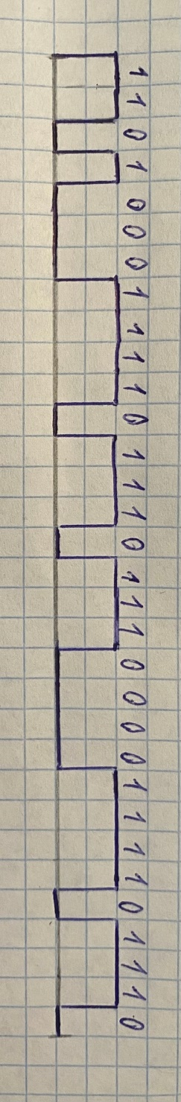

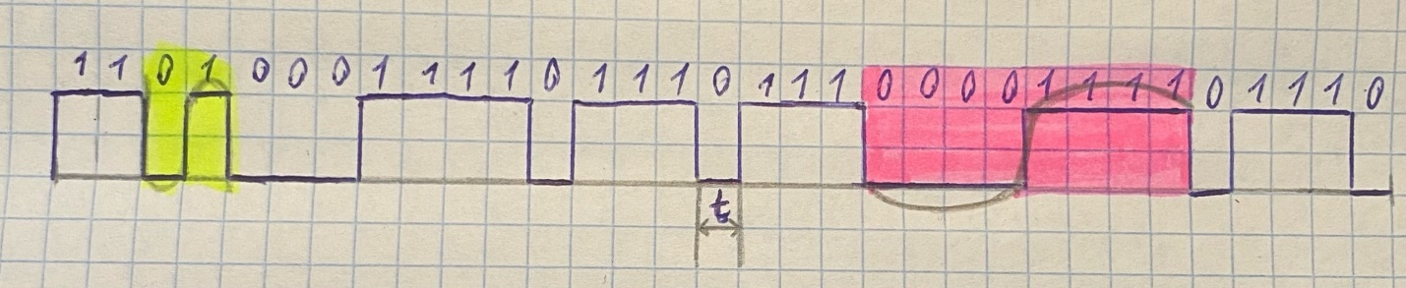

Верхняя и нижняя границы частот в передаваемом сообщении и спектр сигнала:

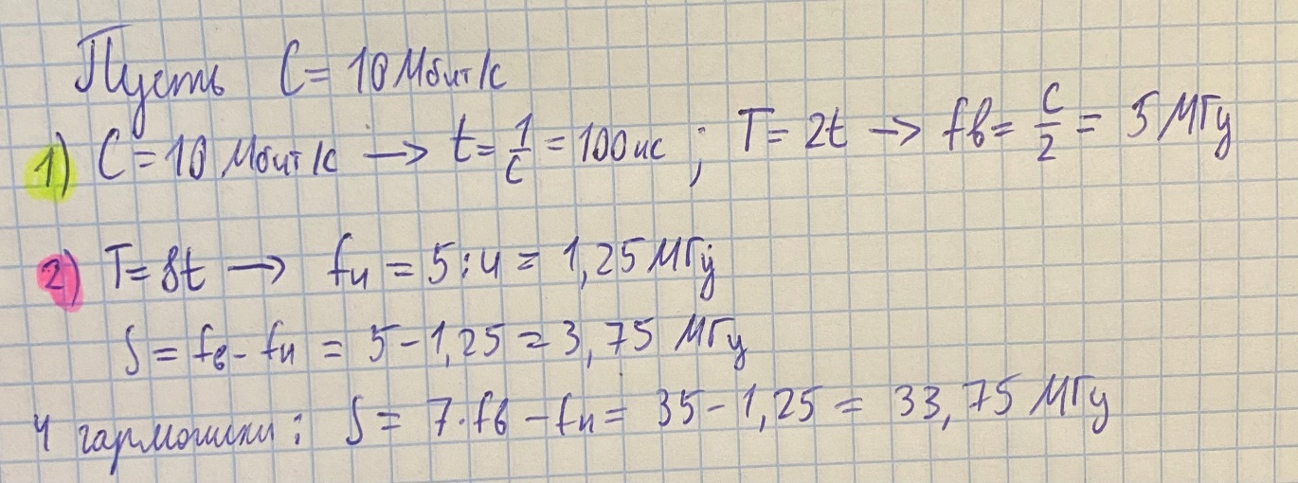

Среднее значение частоты в спектре передаваемого сигнала:

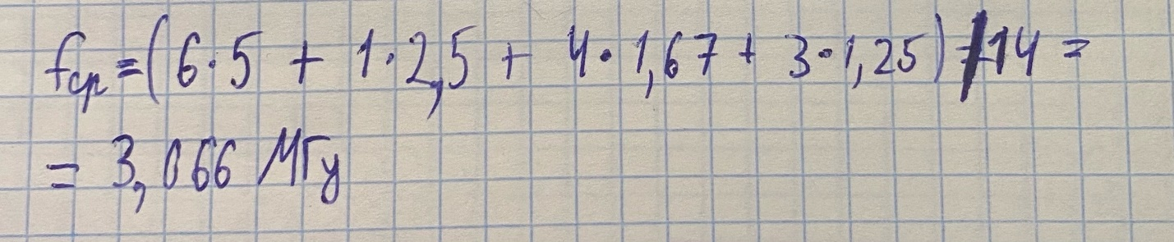

Полоса пропускания, необходимая для качественной передачи данного сообщения:

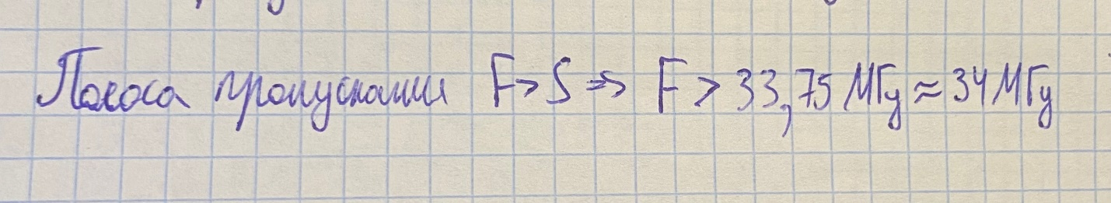

F=34 МГц

**Манчестерское кодирование:**

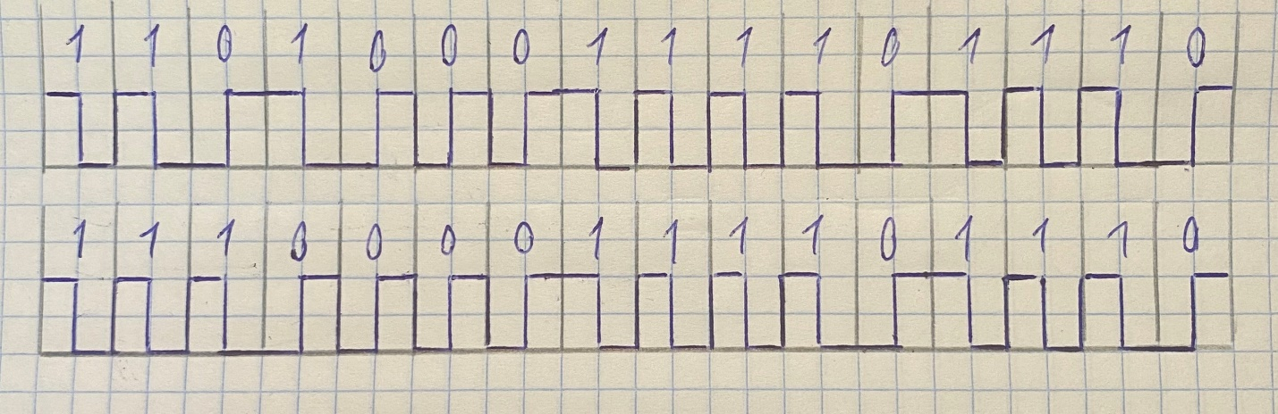

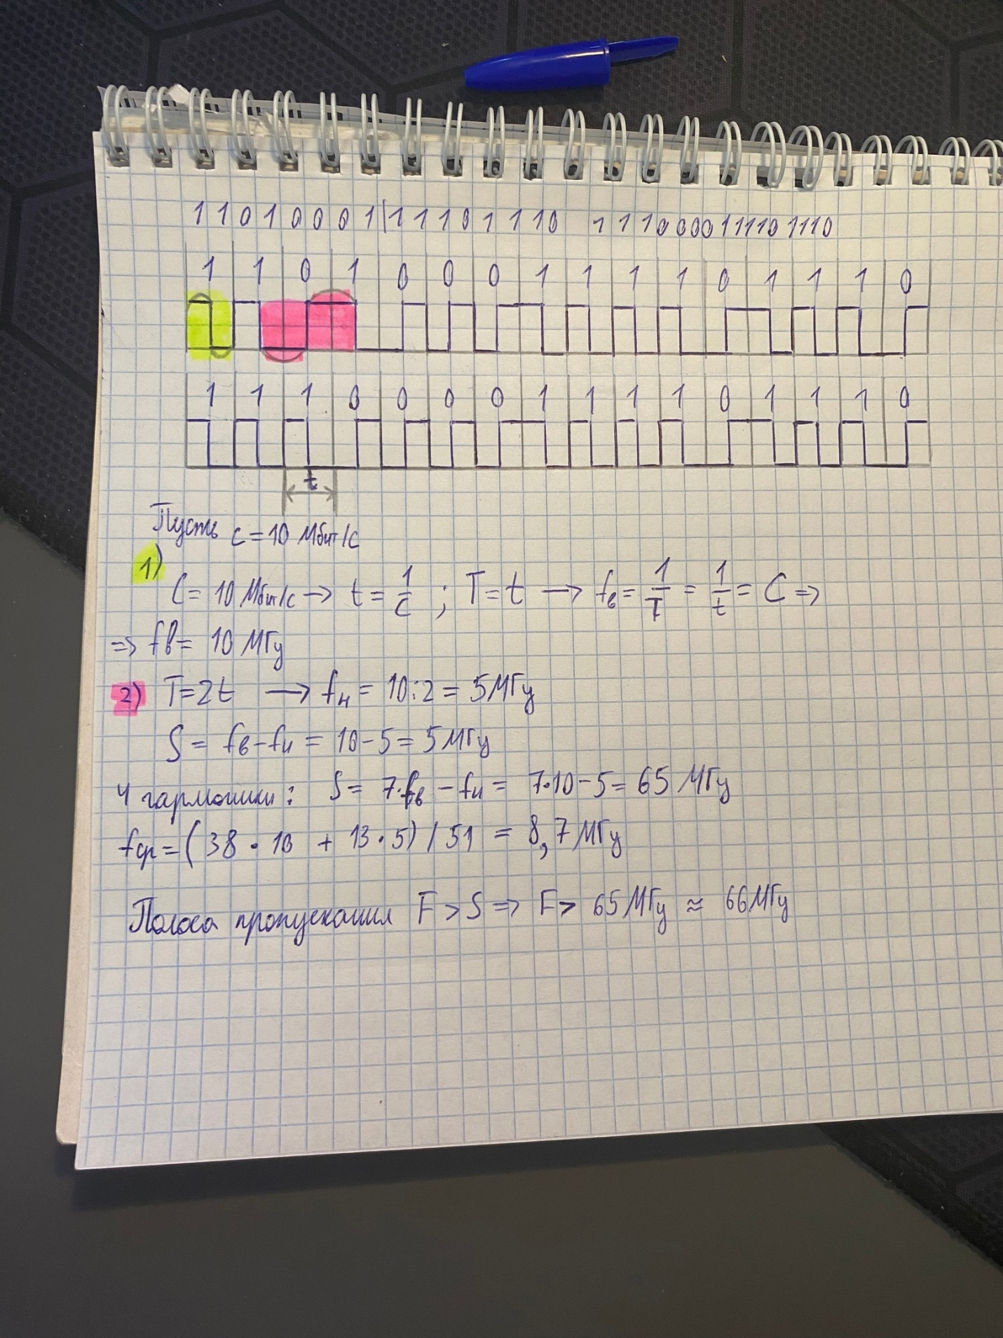

Верхняя и нижняя границы частот в передаваемом сообщении и спектр сигнала:



Среднее значение частоты в спектре передаваемого сигнала:

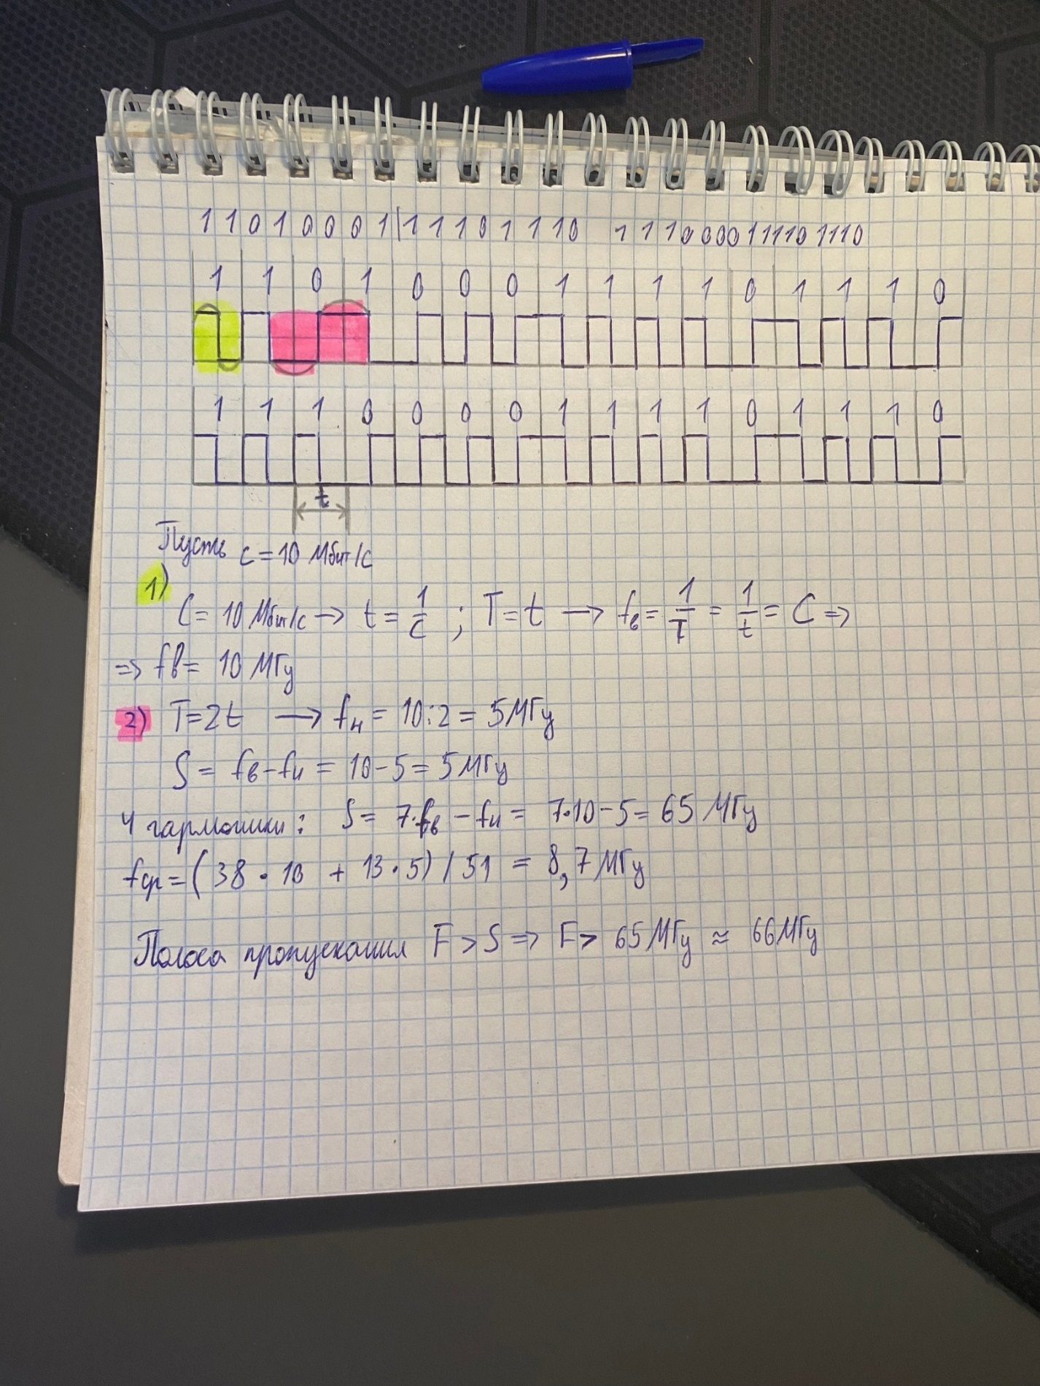

Полоса пропускания, необходимая для качественной передачи данного сообщения:



F=66 МГц

**Потенциальный код с инверсией при единице (NRZI):**

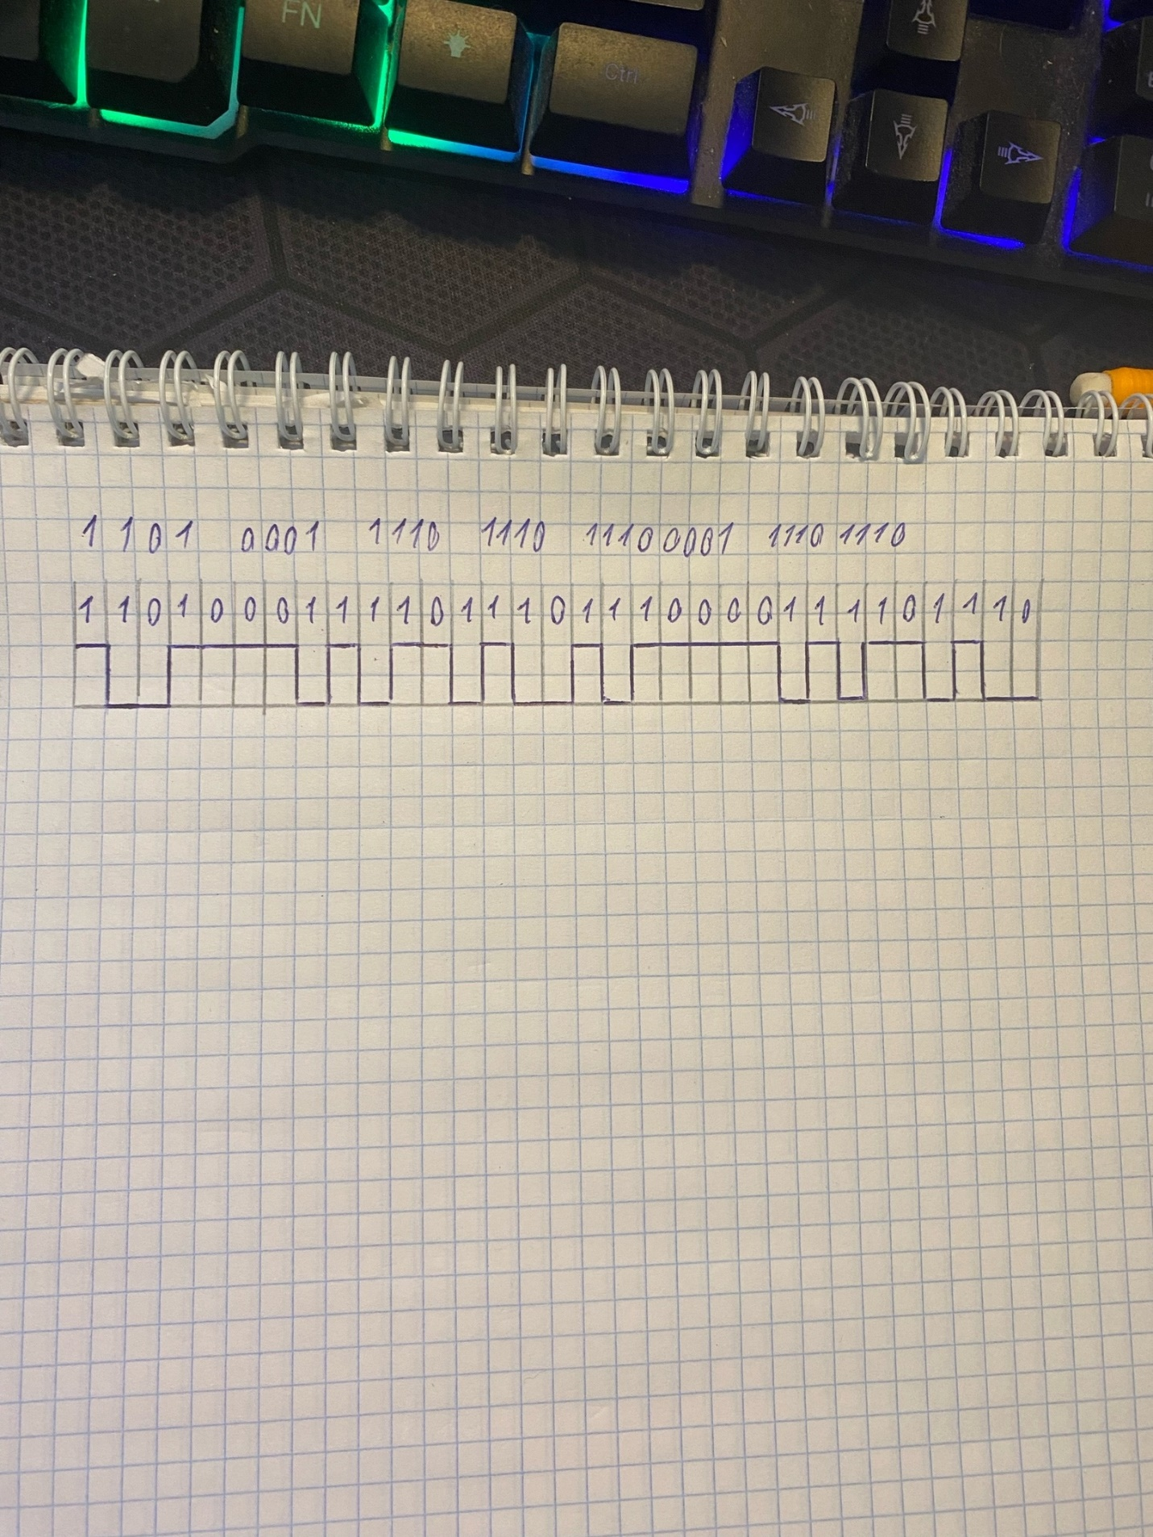

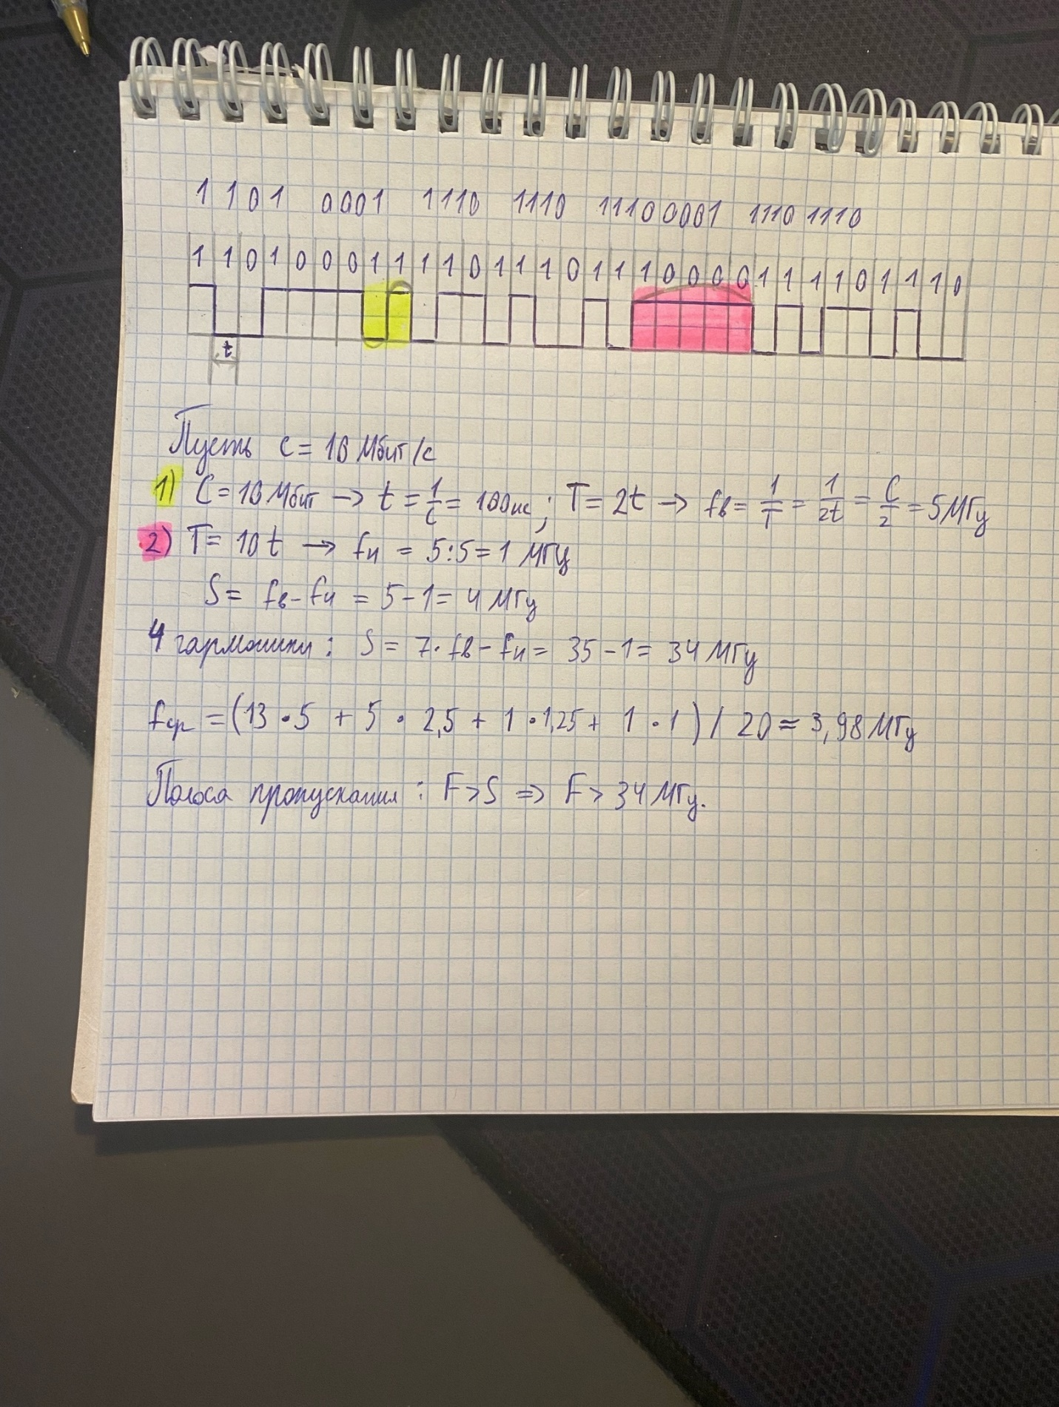

Верхняя и нижняя границы частот в передаваемом сообщении и спектр сигнала:

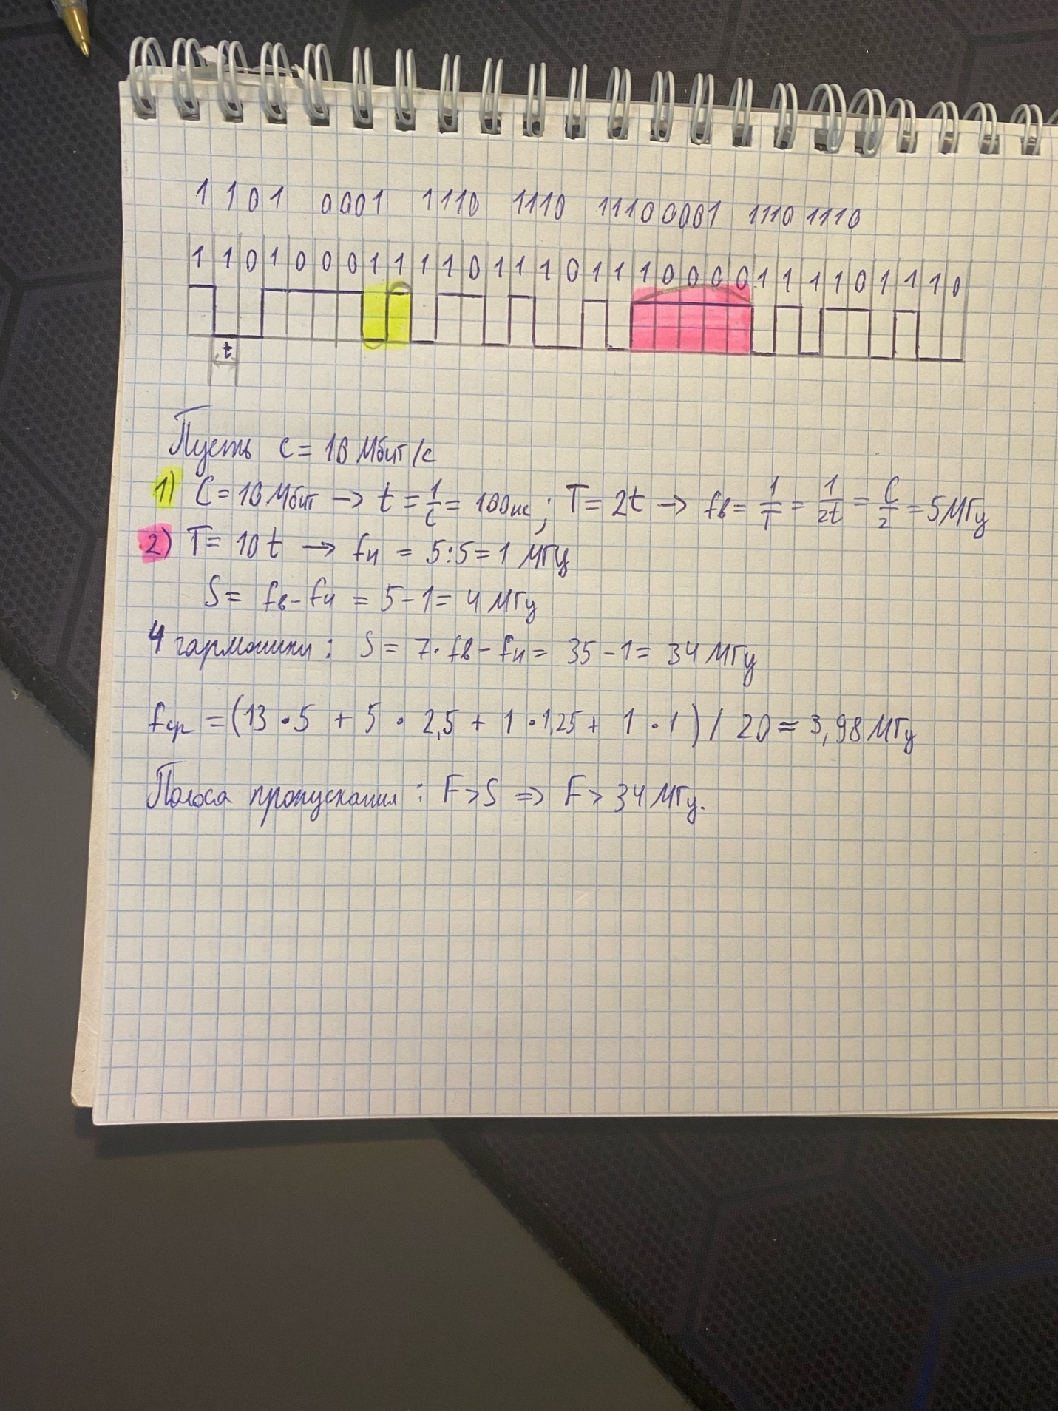

Среднее значение частоты в спектре передаваемого сигнала:

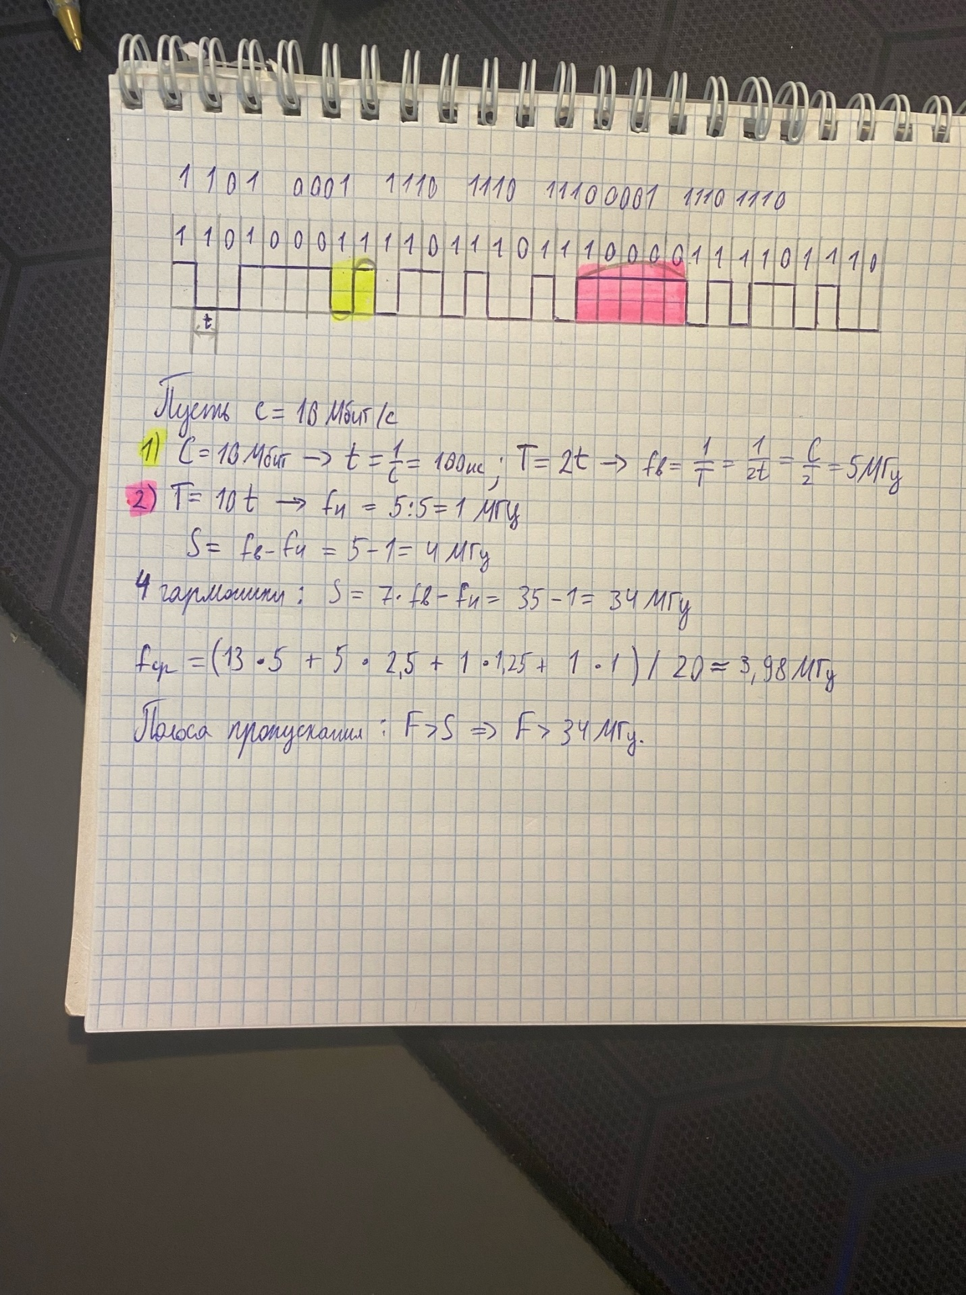

Полоса пропускания, необходимая для качественной передачи данного сообщения:



F=35 МГц

**Биполярный импульсный код (RZ):**

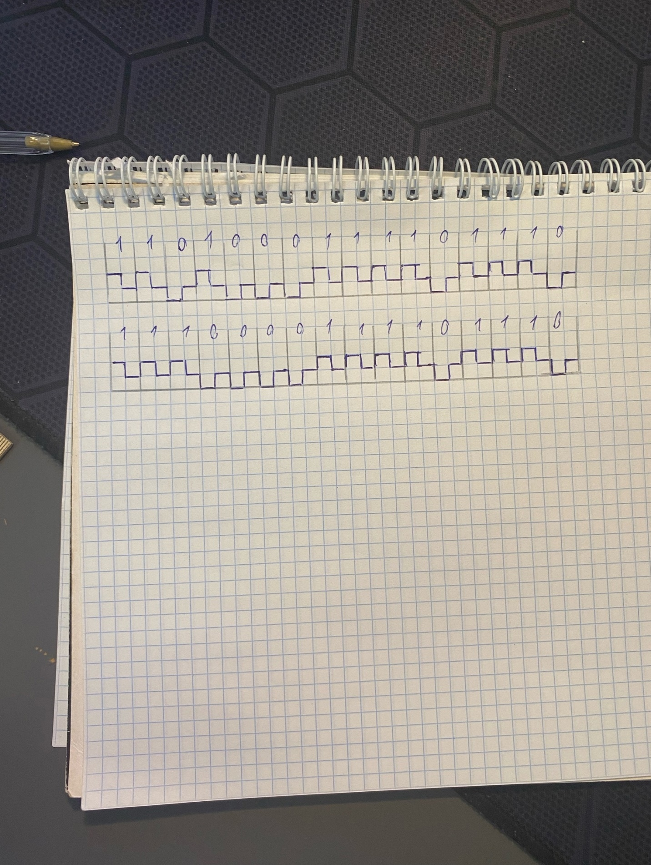

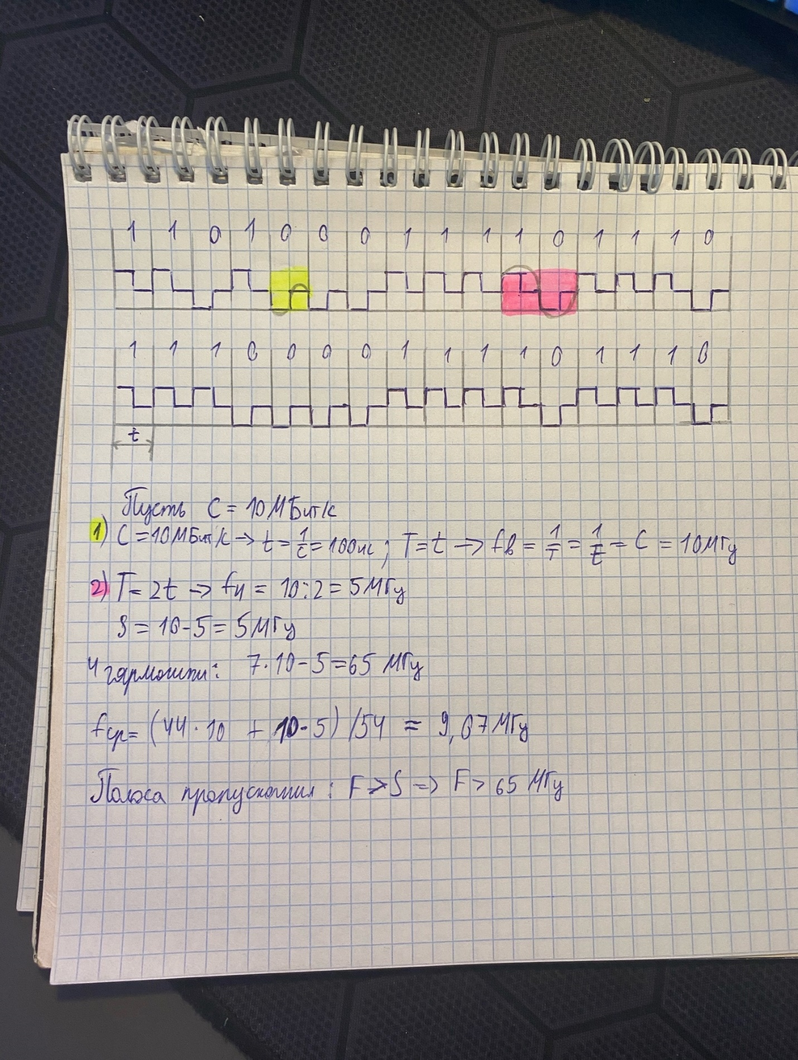

Верхняя и нижняя границы частот в передаваемом сообщении и спектр сигнала:

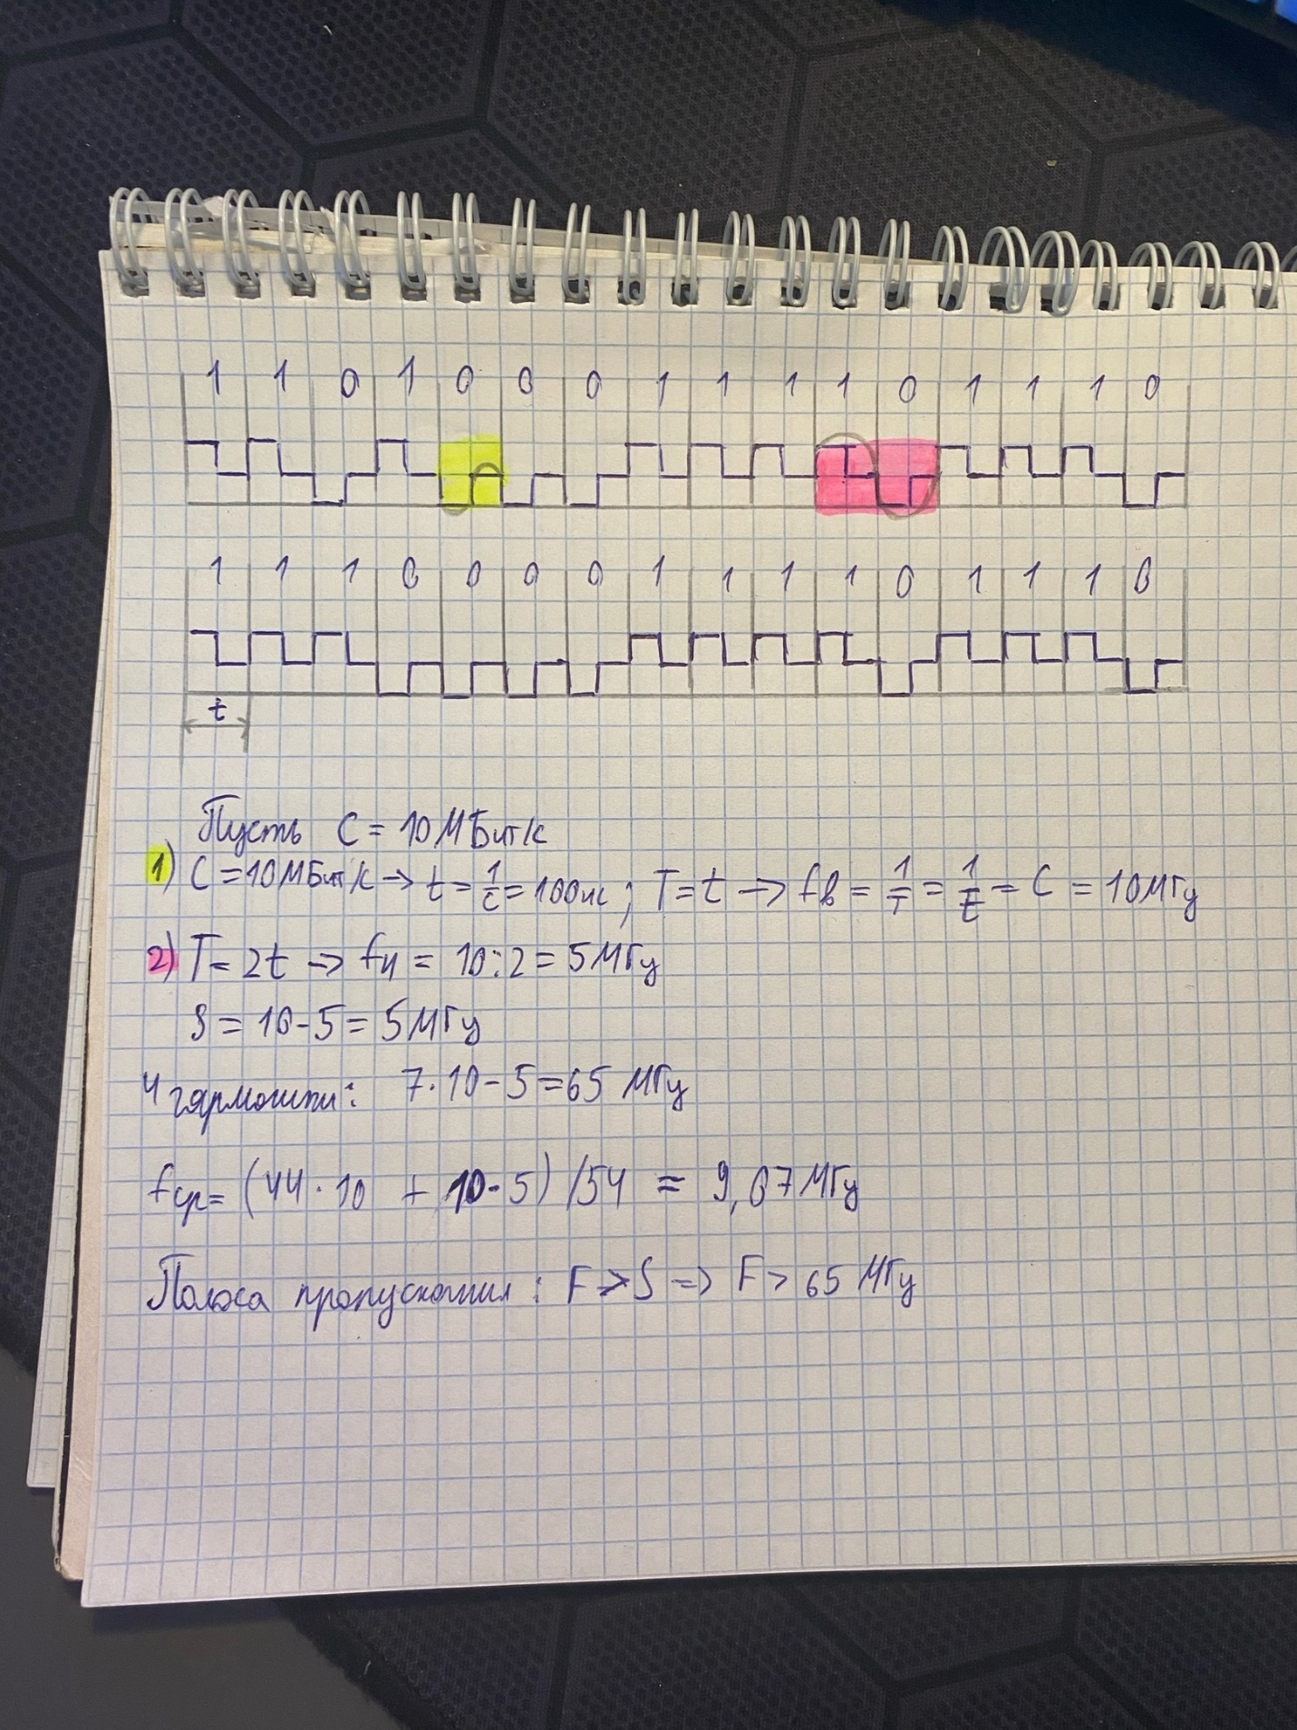

Среднее значение частоты в спектре передаваемого сигнала:



Полоса пропускания, необходимая для качественной передачи данного сообщения:



F=66 МГц

**Дифференциальный манчестерский код:**

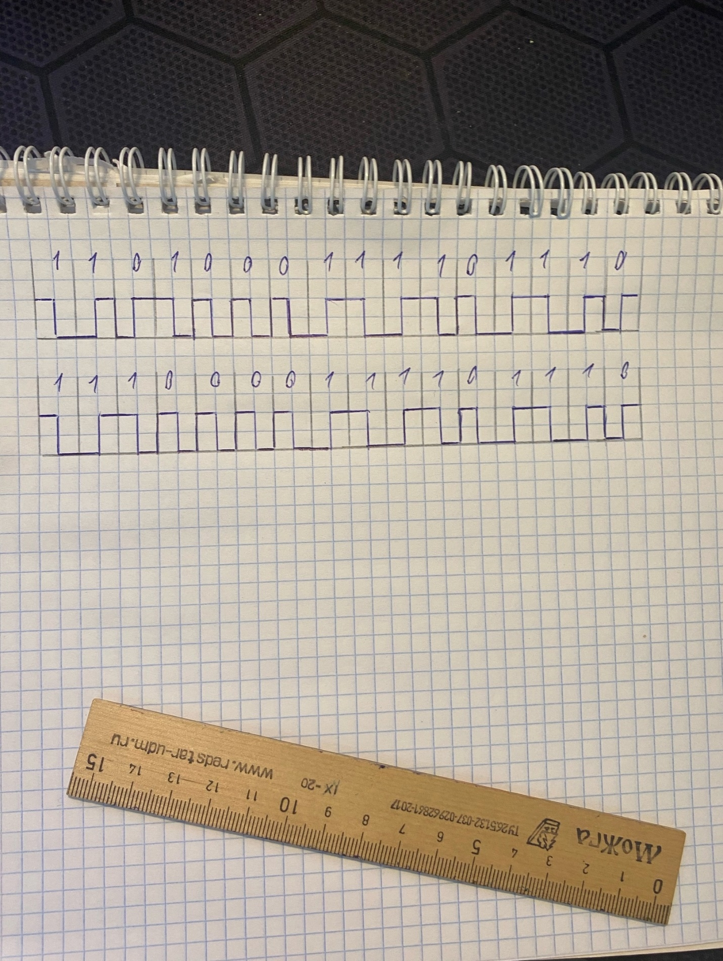

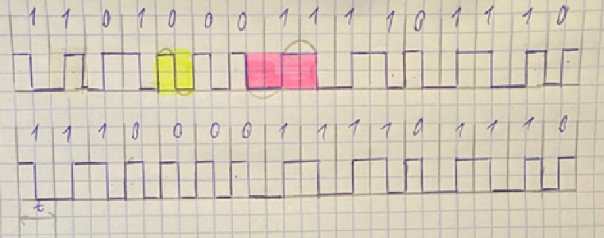

Верхняя и нижняя границы частот в передаваемом сообщении и спектр сигнала:

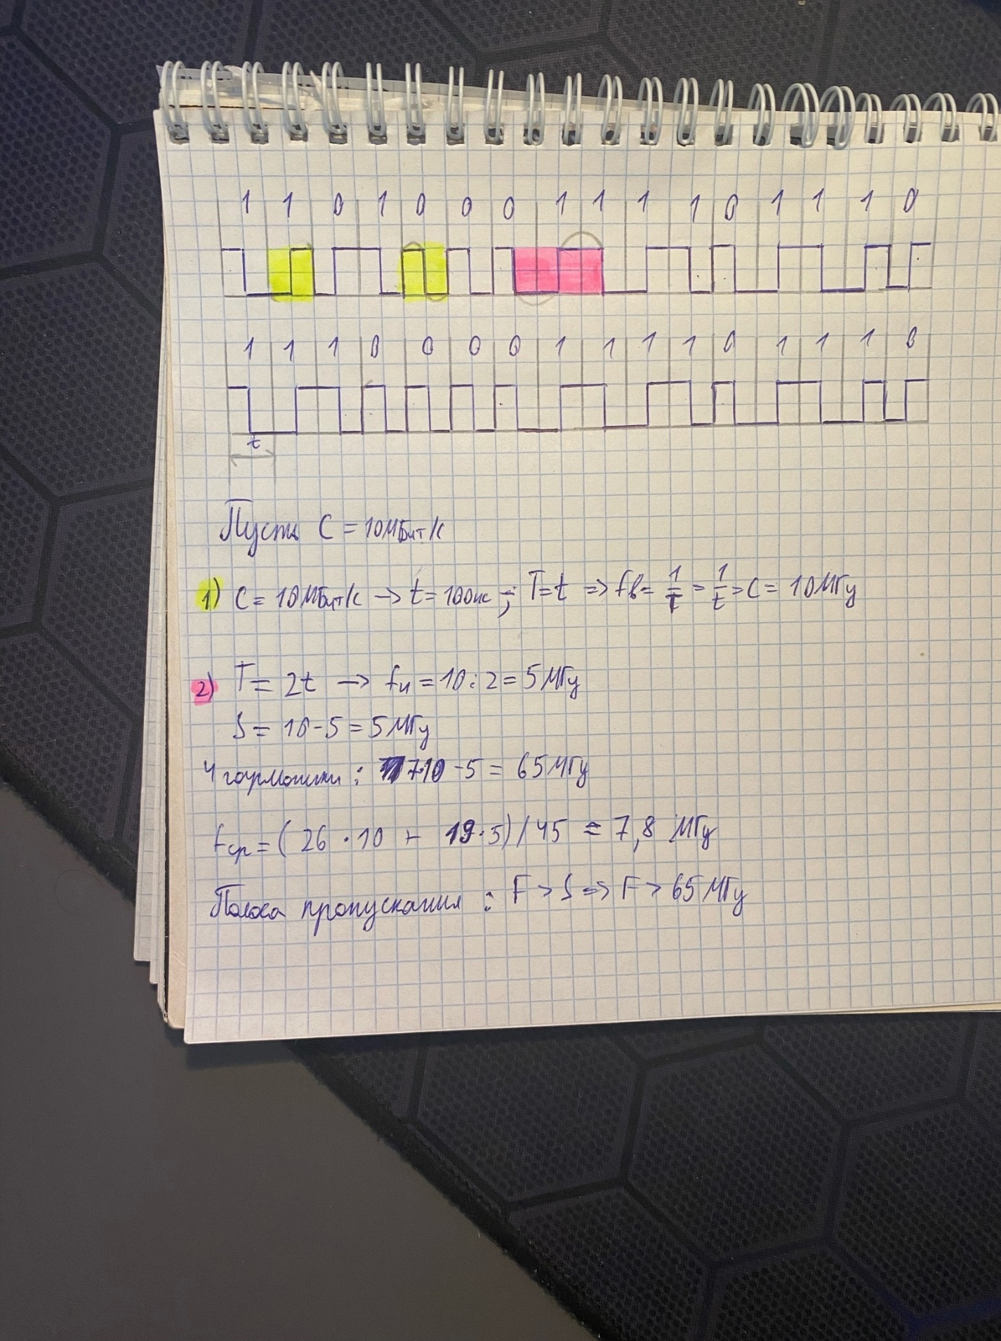

Среднее значение частоты в спектре передаваемого сигнала:

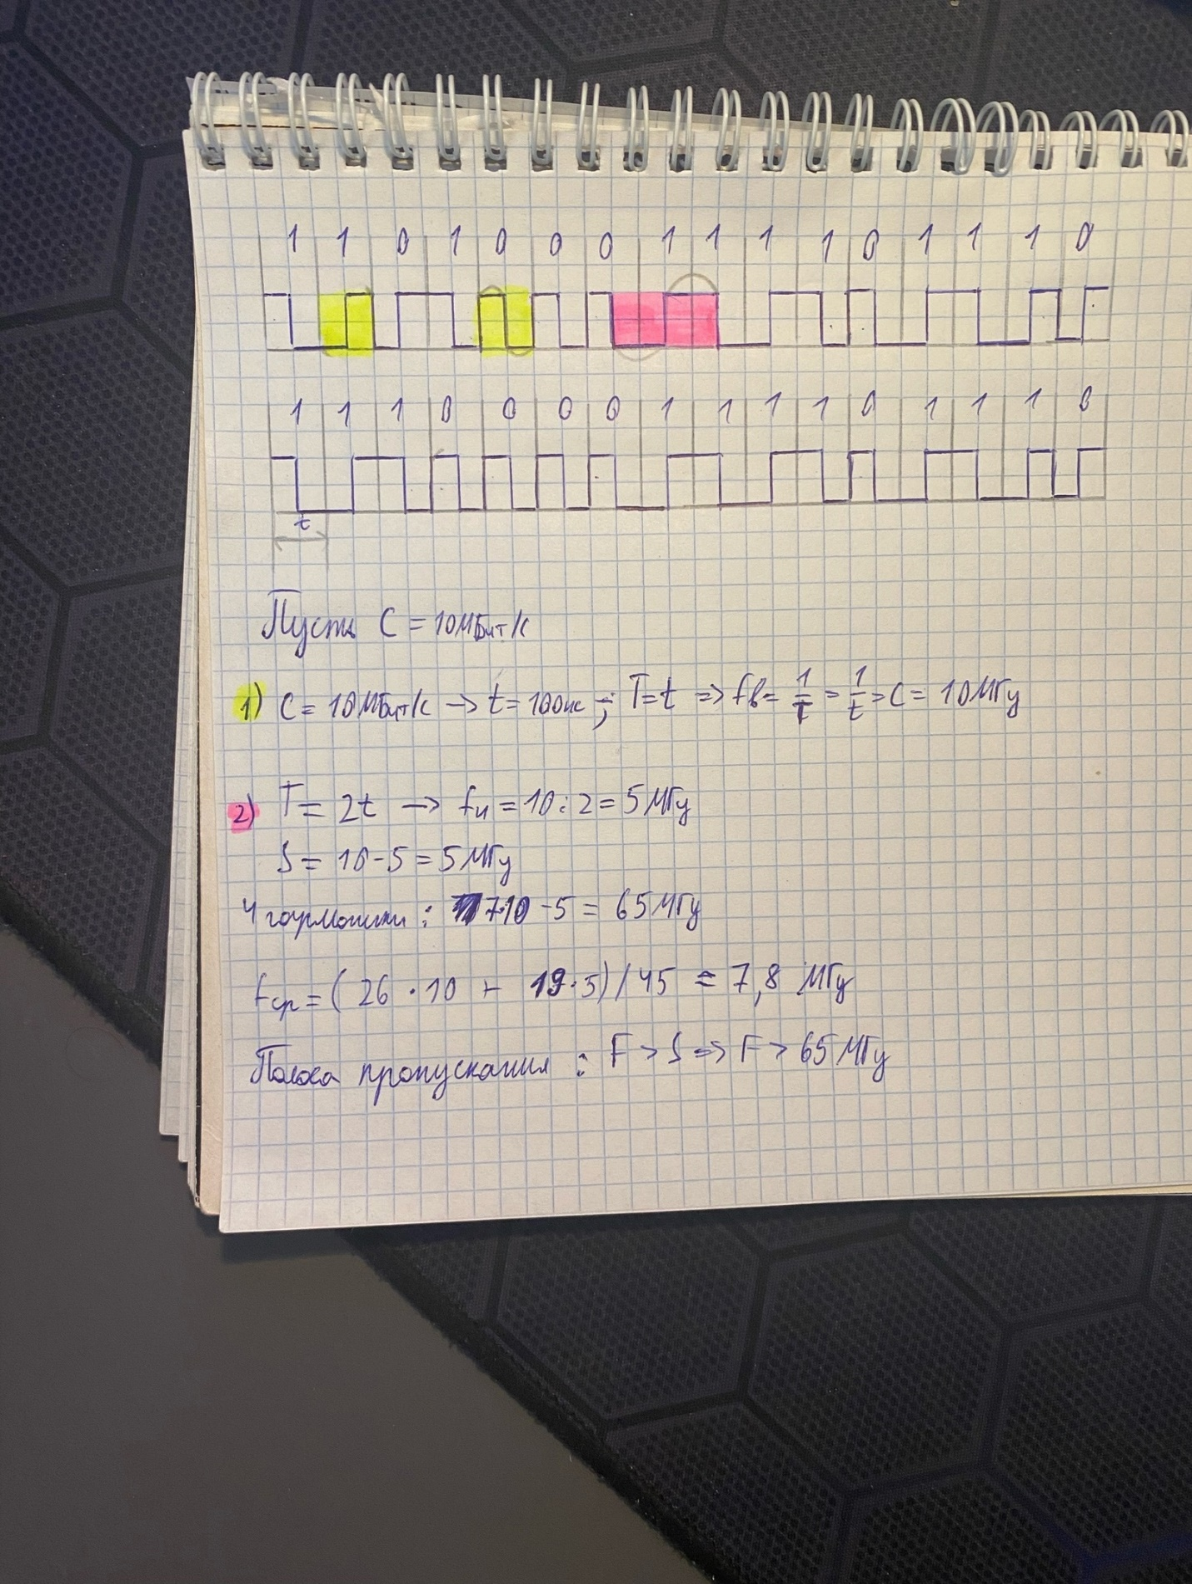

Полоса пропускания, необходимая для качественной передачи данного сообщения:

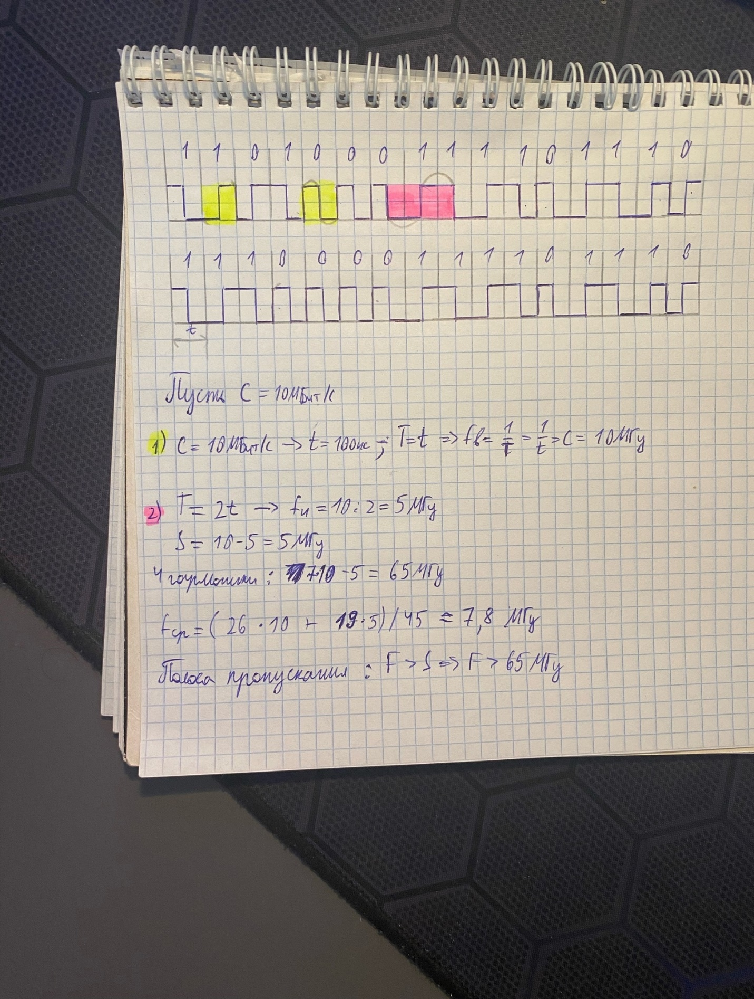

F=66 МГц

Сравнительные таблицы

|  |  |  |  |  |
| --- | --- | --- | --- | --- |
|  | fв | fн | fср | F |
| NPZ | 35 | 1.75 | 3.066 | 34 |
| M2 | 70 | 5 | 8.7 | 66 |
| NRZI | 35 | 1 | 3.98 | 35 |
| RZ | 70 | 5 | 9.07 | 66 |
| DM2 | 70 | 5 | 7.8 | 66 |

|  |  |  |  |  |  |
| --- | --- | --- | --- | --- | --- |
| Параметры сравнения | NRZ | M2 | NRZI | RZ | DM2 |
| Спектр сигнала | + | - | + | - | - |
| Самосинхронизация | - | + | - | + | + |
| Постоянная составляющая | - | + | - | + | + |
| Обнаружение ошибок | - | - | - | + | + |
| Стоимость | + | + | + | - | + |

По сравнительной таблице можно сделать вывод о том, что следующие способы физического кодирования можно выделить в качестве наилучших: Дифференциальный манчестерский код, RZ и манчестерский код. Первый имеет самосинхронизацию, постоянная составляющая отсутствует, способен обнаруживать ошибки, а стоимость реализации низкая (из серьёзный минусов стоит отметить необходимость реализовывать широкую полосу пропускания). M2 и RZ имеют одинаковое количество положительных характеристик, но M2 дешевле, а это является большим преимуществом в реальном мире.